Раздел 1. Занятие 3. Тема: «Формирование саморегуляции».
Урок 3.
Тема раздела: Коммуникативная адаптация
Тема: Развитие внимания. Концентрация. Произвольность.
Цели:
- развитие умений концентрировать внимание
- тренировка произвольности внимания
- тренировка переключаемости и устойчивости внимания
- умение воспринимать информацию, поданную в разных видах (вербально, зрительно, тактильно)

Этапы урока | Ход урока | Формирование УУД,
Ι. Вводный | «Хлопки»  Участники группы встают в линию, колонну, круг. По команде, начиная с первого, каждый участник последовательно делает один хлопок. Хлопки должны идти друг за другом. Один участник делает только один хлопок, ни больше, ни меньше. Оптимальное время выполнения группой из 20 человек составляет 3 секунды.  «Чайничек» | Познавательные УУД  1.Находить сходство и отличая с эталоном(визуальным ,слуховым, тактильным и т.д)  2.Переключать внимание с одного вида деятельности на другой  3.Сохранять устойчивость внимания на протяжении упражнении; урока.  4.Делать выводы в результате совместной работы класса и учителя.
II. Развитие умений. | Упражнение «Наблюдательность»  Упражнение на развитие зрительного внимания. В этой игре выявляются связи внимания и зрительной памяти.  Детям предлагается по памяти подробно описать школьный двор, путь из дома в школу - то, что они видели сотни раз. Такие описания младшие школьники делают устно, а их одноклассники дополняют пропущенные детали.  Упражнение «Муха 1»  Упражнение на развитие концентрации внимания  Для этого упражнения требуется доска с расчерченным на ней девятиклеточным игровым полем 3Х3 и небольшая присоска (или кусочек пластилина). Присоска выполняет роль "дрессированной мухи". Доска ставится вертикально и ведущий объясняет участникам, что перемещение "мухи" с одной клетки на другую происходит посредством подачи ей команд, которые она послушно выполняет. По одной из четырех возможных команд ("вверх", "вниз", "вправо" и "влево") "муха" перемещается соответственно команде на соседнюю клетку. Исходное положение "мухи" - центральная клетка игрового поля. Команды подаются участниками по очереди. Играющие должны, неотступно следя за перемещениями "мухи" не допустить ее выхода за пределы игрового поля.  После всех этих разъяснений начинается сама игра. Она проводится на воображаемом поле, которое каждый из участников представляет перед собой. Если кто-то теряет нить игры, или "видит", что "муха" покинула поле, он дает команду "Стоп" и, вернув "муху" на центральную клетку начинает игру сначала. "Муха" требует от играющих постоянной сосредоточенности. 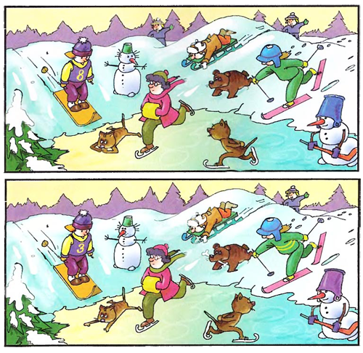  Найди 10 отличий.  5. Упражнение на развитие произвольного внимания  Ребенку дают лист бумаги и цветные карандаши и просят его нарисовать в ряд 10 треугольников. По завершении работы ребенка предупреждают о необходимости быть внимательным, так как инструкция произносится только один раз: «Будь внимательным, заштрихуй красным карандашом третий, седьмой и девятый треугольники». Если ребенок спрашивает, что делать дальше, ответьте, что пусть он делает так, как понял.  Если ребенок справился с первым заданием, можно продолжить выполнение заданий, придумывая и постепенно усложняя условия.  Игра "Ищи безостановочно"  В течение 10–15 сек увидеть вокруг себя как можно больше предметов одного и того же цвета (или одного размера, формы, материала и т.п.). По сигналу учителя один ребенок начинает перечисление, другие его дополняют.  Упражнение "Выполни по образцу" (тренировка концентрации внимания).  Упражнение включает в себя задание на прорисовку достаточно сложных, но повторяющихся узоров.  Каждый из узоров требует повышенного внимания ребенка, т.к. требует от него выполнения нескольких последовательных действий:  а) анализ каждого элемента узора;  б) правильное воспроизведение каждого элемента;  в) удержание последовательности в течение продолжительного времени.  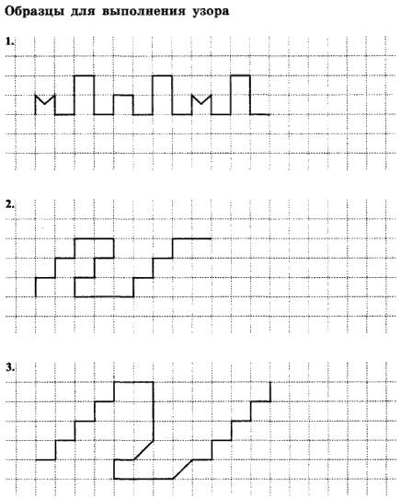  При выполнении подобного рода заданий важно не только, насколько точно ребенок воспроизводит образец (концентрация внимания), но и как долго он может работать без ошибок. Поэтому каждый раз старайтесь понемногу увеличивать время выполнения одного узора. Для начала достаточно 5 мин. | Коммуникативные УУД  1. Развиваем умение слушать и понимать речь других.  2. Оформлять свои мысли в устной форме.  4. Умение работать в паре и в группах.  Регулятивные УУД  1. Определять и формулировать цель деятельности на уроке с помощью учителя.  2. Проговаривать последова-тельность действий на уроке.  3. Учиться высказывать своё предположение на основе работы с иллюстрацией.  4. Учиться работать по предложенному учителем плану.  Личностные результаты  1. Развиваем умения выражать эмоции.  2. Оценивать поступки в соответствии с определённой ситуацией.  3. Формируем мотивацию к обучению и целенаправленной познавательной деятельности.
ΙΙΙ. Итог. | – С каким настроением уходите с урока?  – Как бы вы сами оценили свою работу?
ΙV. Домашнее задание. | Повторяем упражнения урока

